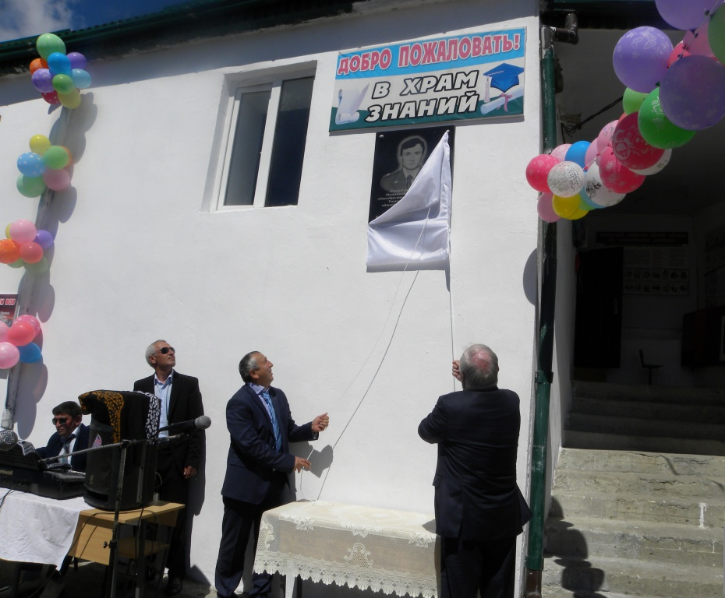

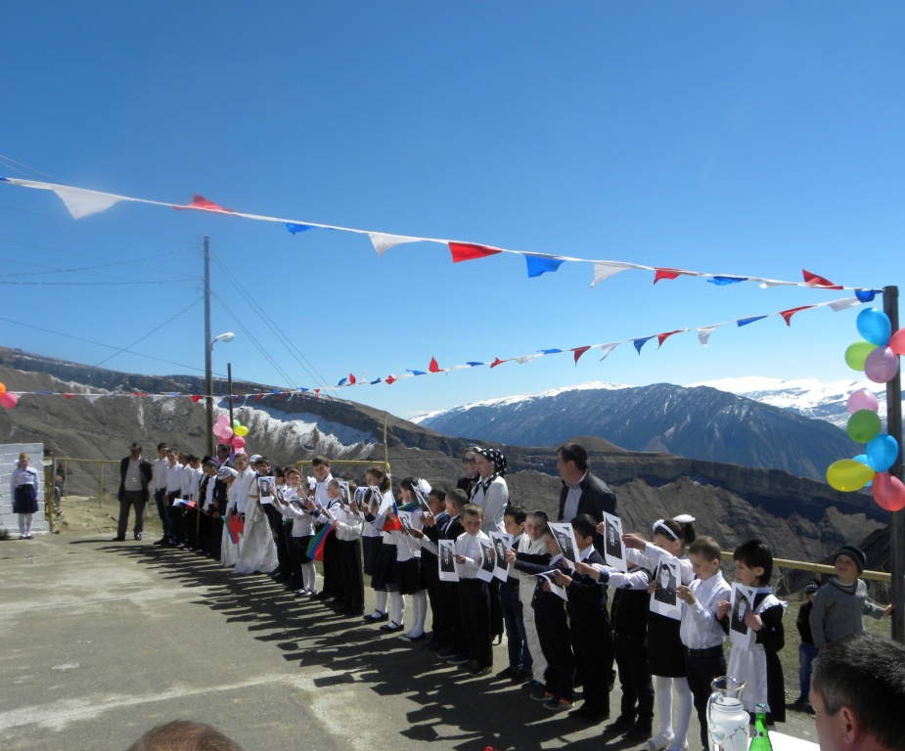
12 апреля 2017 года прошло мероприятие, посвященное присвоению тасутинской общеобразовательной школе имени героически погибшего сотрудника отдела МВД РФ по Ботлихскому району Маккашарипа Асадулаева.

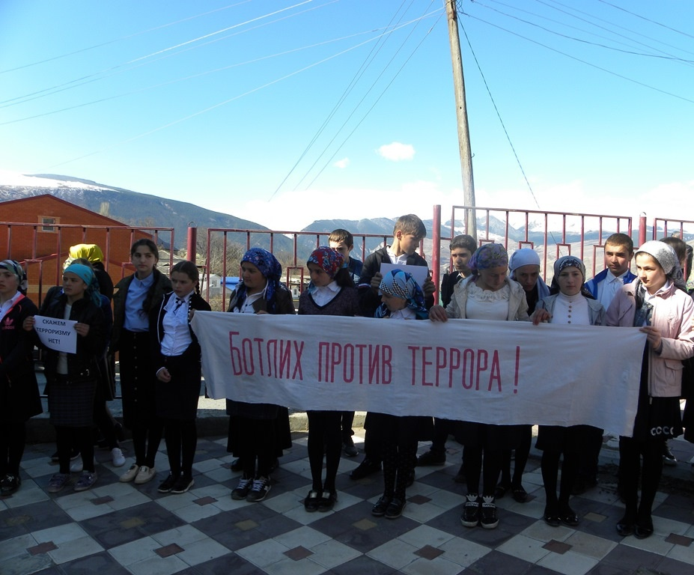

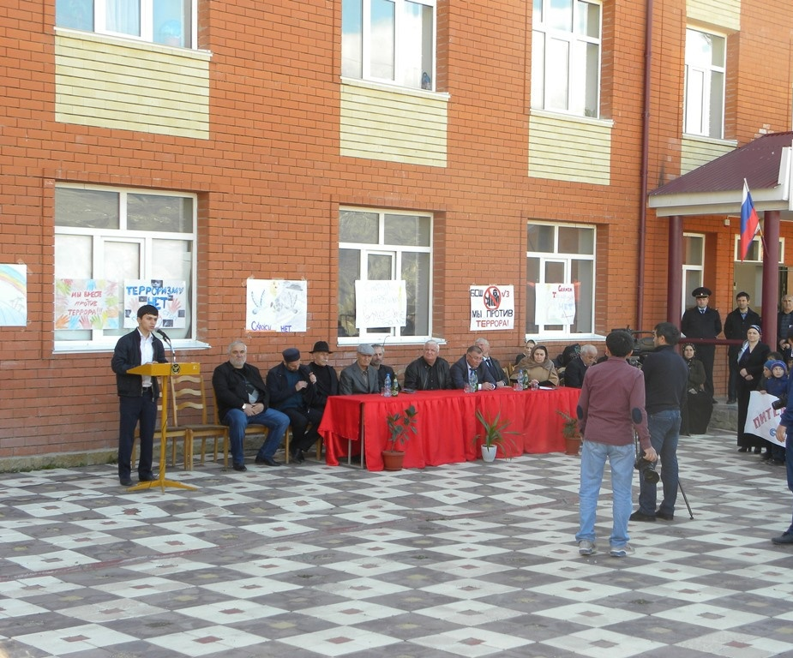

11 апреля 2017 года прошел митинг в рамках всероссийской акции «Вместе против террора» памяти жертв теракта в метро Санкт-Петербурга.

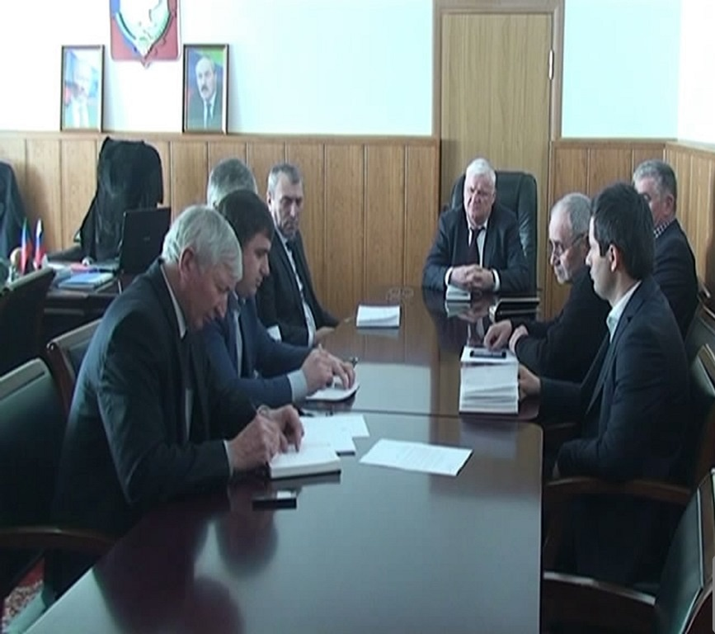

21 февраля 2017 года под руководством главы района, председателя антитеррористической комиссии Магомеда Патхулаева состоялось внеочередное заседание АТК.

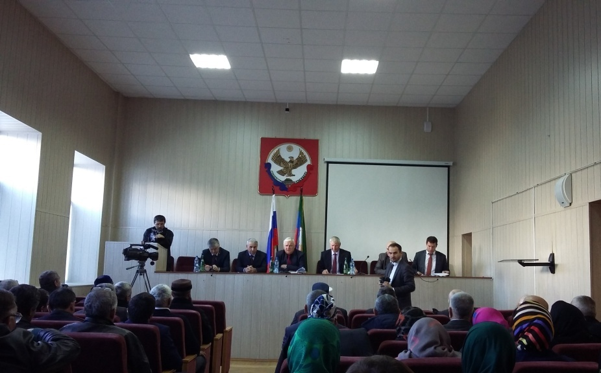

Вопрос о состоянии государственно-конфессиональных отношений, взаимодействии с органами местного самоуправления и религиозных организаций в духовно-нравственном, патриотическом воспитании молодежи и профилактике идеологии терроризма обсудили 27 октября 2016 года.

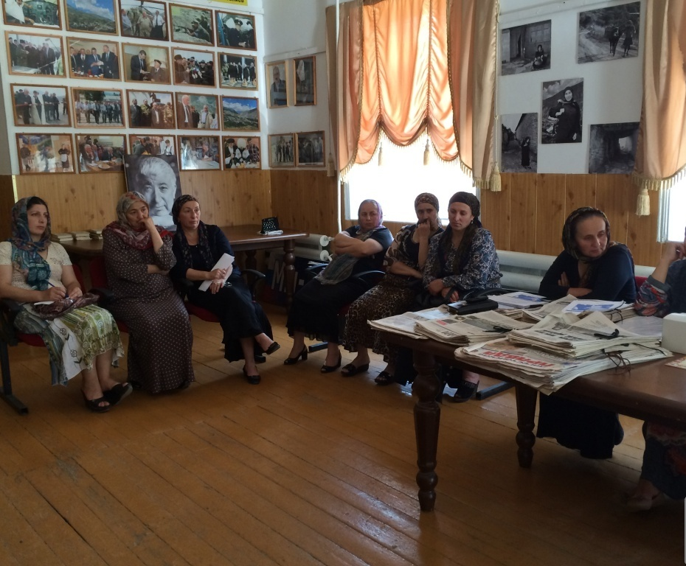
С 3 по 6 сентября 2016 года в рамках Дня солидарности в борьбе с терроризмом в Ботлихском районе проходят мероприятия, беседы, выставки, информационные часы и часы размышлений

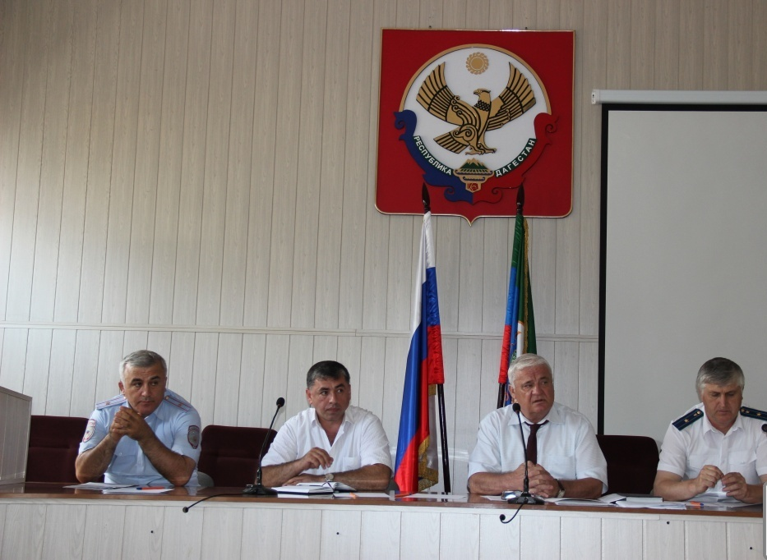

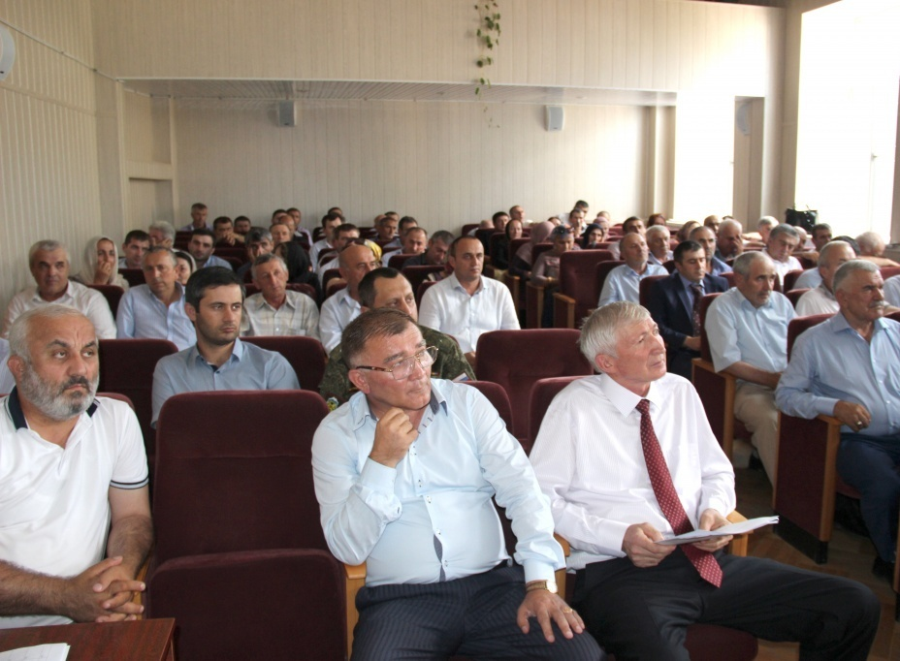

26 августа 2016 года под председательством главы муниципалитета, председателя АТК в МР «Ботлихский район» Магомеда Патхулаева прошло расширенное заседание антитеррористической комиссии.
С повесткой дня:
- О мерах по обеспечению безопасности и правопорядка в период подготовки и проведения «Дня знаний»
- О мерах по обеспечению безопасности и правопорядка в период подготовки и проведения выборов депутатов ГД ФС РФ и депутатов НС РД в единый день голосования 18 сентября 2016 года.

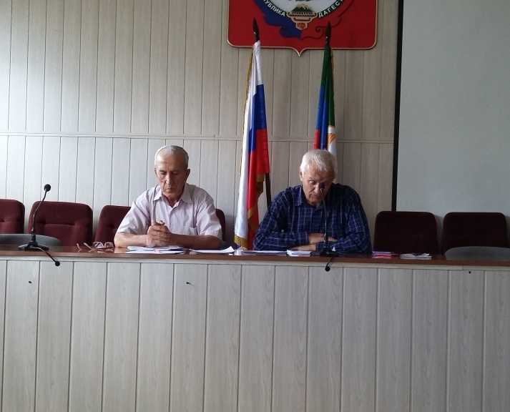

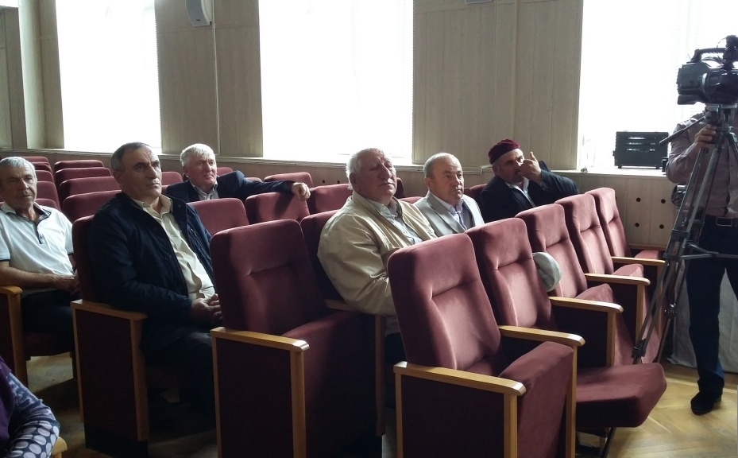

2 июня 2016 года прошло заседание Общественной палаты, где обсудили вопрос профилактики экстремизма и терроризма среди молодежи.

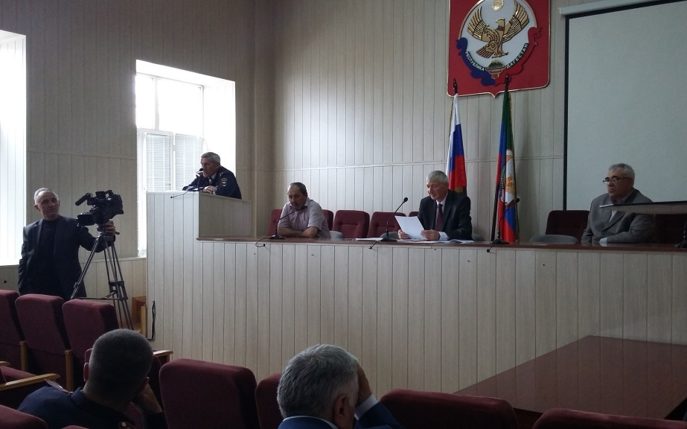

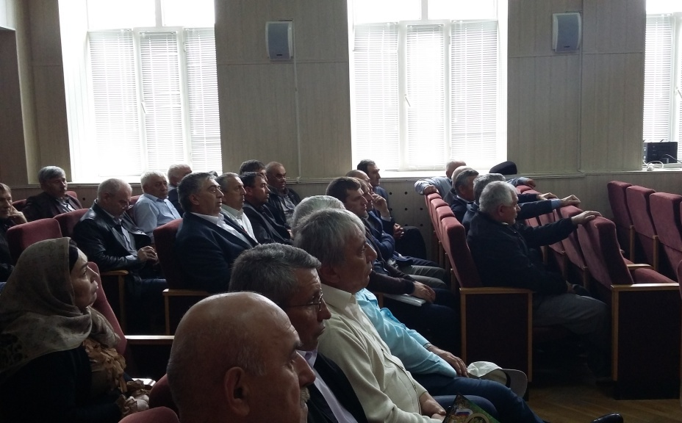

13 мая 2016 года на заседании в администрации обсудили вопросы безопасности дорожного движения.

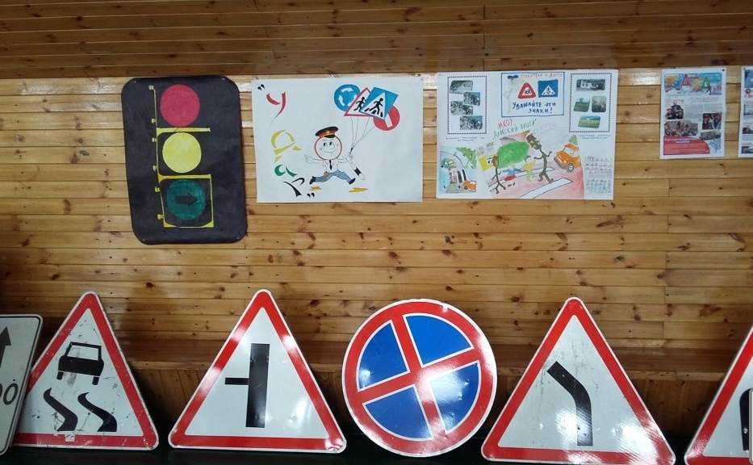

14 апреля 2017 г, в Ботлихском районе прошел конкурс на знание Правил дорожного движения среди учащихся общеобразовательных учреждений «Безопасное колесо – 2016».

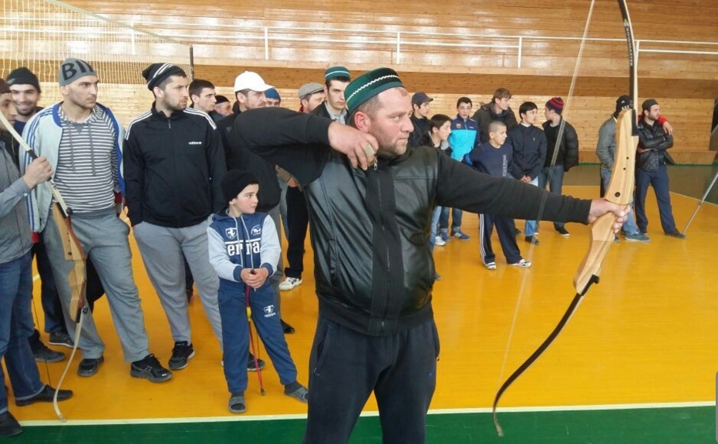

27 марта 2016 года , прошел молодежный форум под лозунгом «Молодежь Ботлихского района против терроризма, экстремизма и наркомании»,

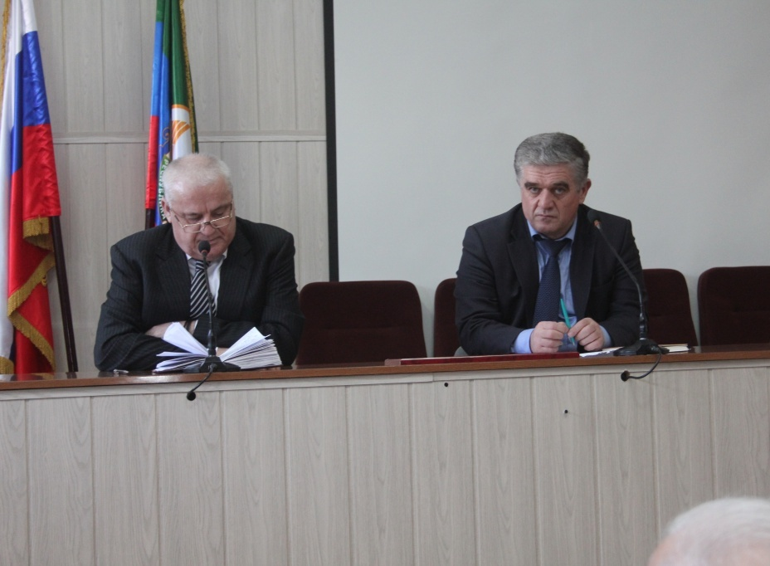

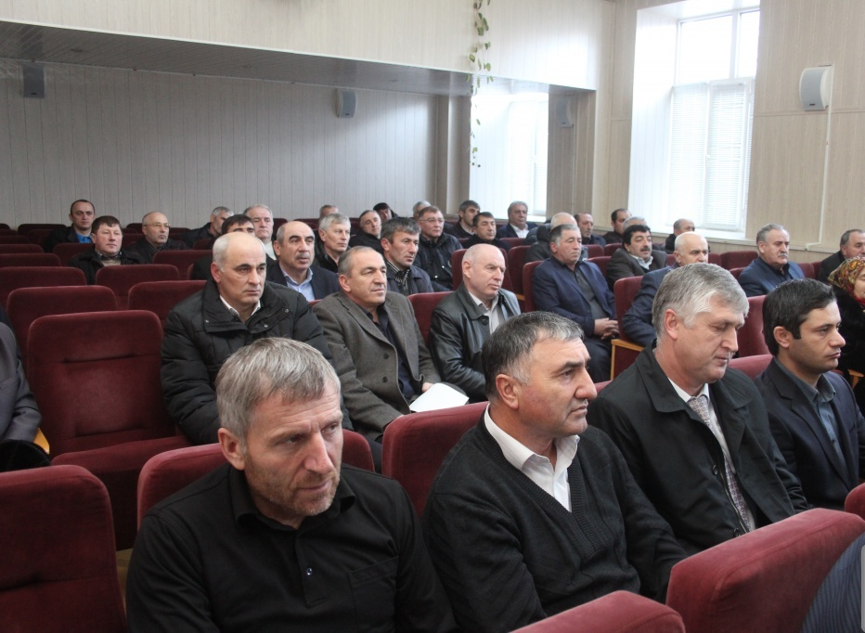
2 февраля 2017 года, в администрации МР «Ботлихский район» под руководством главы МР «Ботлихский район», председателя АТК в МР «Ботлихский район» М. Патхулаева, обсуждены вопросы профилактики терроризма и экстремизма.

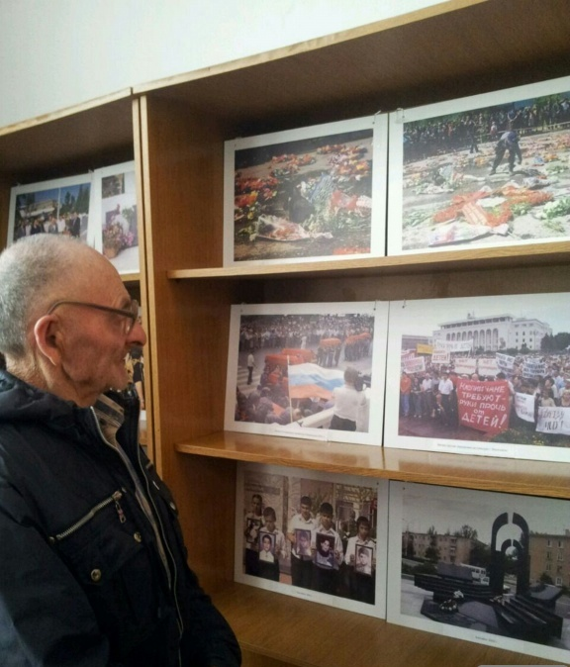

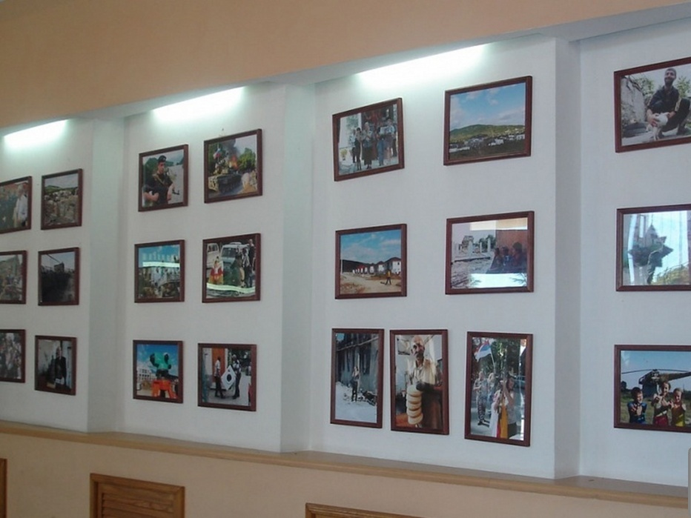

В Центре традиционной культуры народов России Ботлихского района с 28 марта по 9 апреля 2016года прошла Республиканская передвижная фотовыставка «Трагедии терроризма».

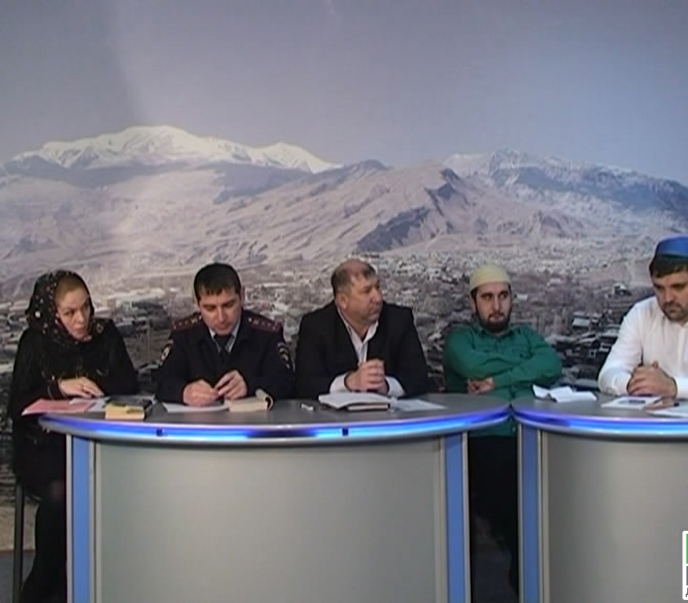

22 декабря 2016 года, прошел круглый стол на тему «Наркомания и терроризм в молодежной среде».

